МИНИСТЕРСТВО ОБРАЗОВАНИЯ И НАУКИ РФ

Федеральное государственное бюджетное образовательное учреждение

Высшего образования

«Московский политехнический университет»

Лабораторная работа №2

по дисциплине: «Программная инженерия»

Выполнил студент группы

Зельднер Людмила Григорьевна

181-321

Проверила преподаватель:

Будылина Евгения Александровна

Москва, 2020

# Цели и задачи

**Цели:**

1. изучение системное представление бизнес-процессов, подлежащих программированию;
2. приобретение навыков системного анализа объектов и процессов реального мира на предмет организации программного управления.

**Задачи:**

* Смоделировать бизнес-процесс в нотации IDEF0
* Смоделировать бизнес-процесс в нотации DFD

1. **Диаграмма IDEF0**

На данной диаграмме (рис. 1) предоставлен бизнесс-процесс – Обработка заказа фильма (сериала) клиентом.

Входные данные – Заказ клиента и Список фильмов

(сериалов) в базе данных. Выходные – Обновление

базы данных. Управляющая информация – Правила сайта, законы, регулирующие прокат. Функциональная информация – Менеджеры на сайте.

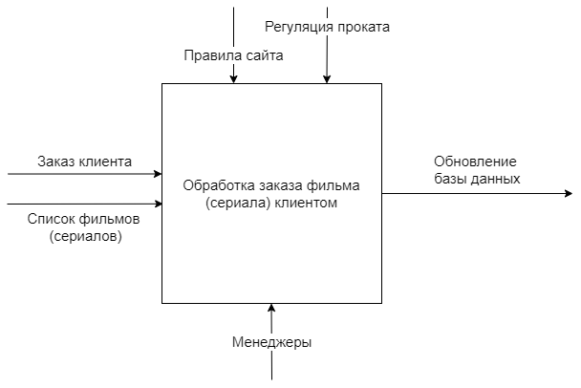

Рисунок 1

1. **Декомпозиция процесса**

Клиент делает заказ, заказ передается менеджеру на обработку. В соответствии с наличием фильма (сериала) на складе менеджер присваивает заказу статус. Дальше информация передается операторам базы данных, которые обновляют базу. Отражено на рисунке 2.

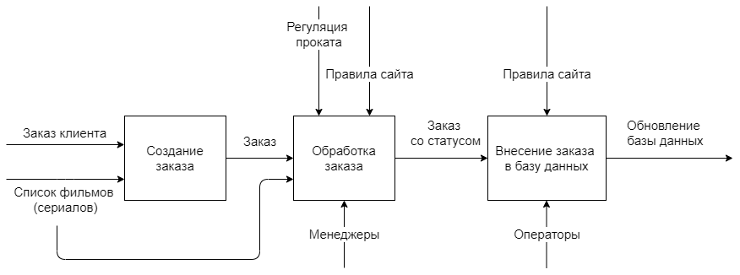

Рисунок 2

1. **Диаграмма DFD**

На рисунке 3 представлена диаграмма потоков данных.

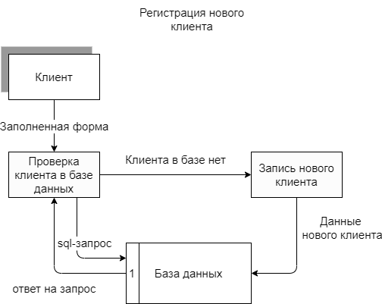

Рисунок 3

Процесс можно разделить на 3 этапа:

1. Клиент заполняет и отправляет форму регистрации;
2. Данные проверяются (осуществляется sql-запрос к базе);
3. Если клиента в базе нет, то происходит запись нового клиента в базу данных.